PROB 1 Problèmes additifs

Composition
Plusieurs collections de la même chose sont réunies.
Ex :  Hemma a fait un collier avec 10 perles bleues et 7 perles rouges.  Il y a 17 perles sur le collier d’Hemma. |  | 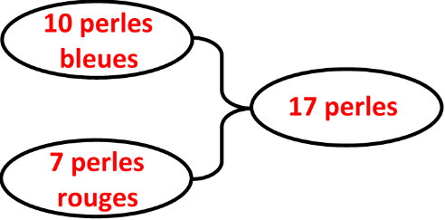
Si je cherche le composé  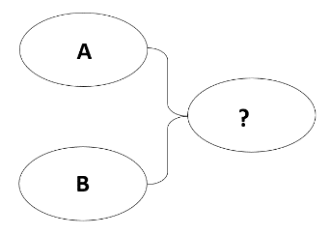 | J’additionne les deux collections que je connais.  A + B | Si je cherche une des collections  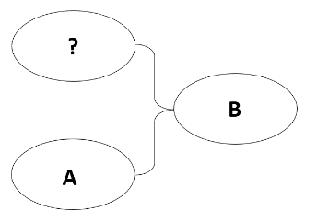 | Je soustrais la collection que je connais du résultat.  B - A

Transformation
Une collection est transformée.
Ex :
Nathan a 34 images. Il en donne 15 à son ami Hervé.
Nathan a maintenant 19 images.
Si je cherche l’état à la fin  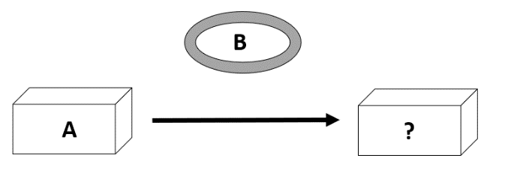 | Si la transformation est « en plus » : addition.  A + B  Si la transformation est « en moins » : soustraction.  A - B
Si je cherche la transformation  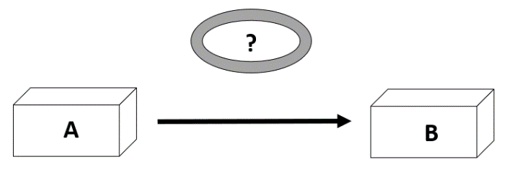 | Je prends le plus grand des deux nombres que je connais, et je soustrais le plus petit.  A - B ou B - A
Si je cherche l’état au début  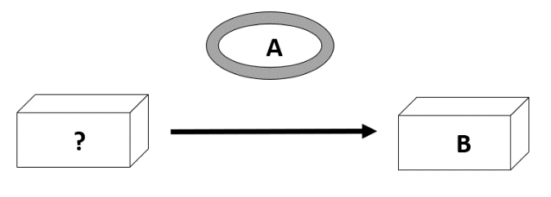 | Si la collection au début est plus grande qu’à la fin : addition.  B + A  Si la collection au début est plus petite qu’à la fin : soustraction.  B - A

Comparaison
Deux collections de la même chose sont comparées.
Ex :  Dans la classe de Camille, il y a 23 élèves. Il y en a 4 de plus que dans la classe d’Hugo.  Dans la classe d’Hugo, il y a 19 élèves. | 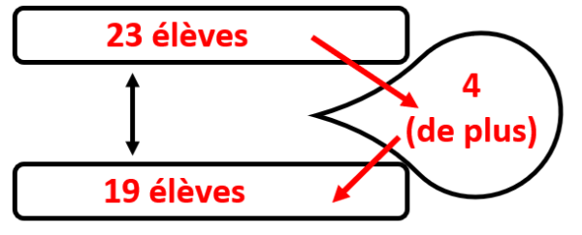
Si je cherche une des collections  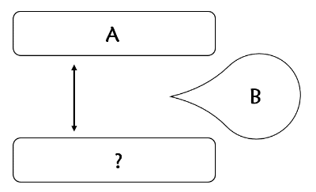 | Si la deuxième collection est plus grande : addition.  A + B  Si la deuxième collection est plus petite : soustraction.  A - B
Si je cherche la comparaison  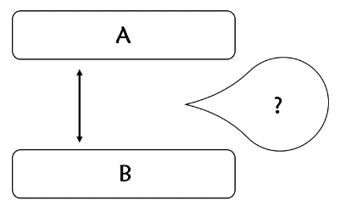 | Je soustrais la plus petite collection à la plus grande.  A - B ou B - A

Composition de transformations
Plusieurs transformations se succèdent.
Ex :
Clément a gagné 8 billes ce matin, puis en a perdu 5 cet après-midi.
En tout, Clément a gagné 3 billes.
Si je cherche la transformation totale  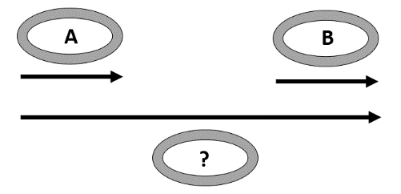 | Si les deux transformations ajoutent des choses : addition (la transformation totale est « en plus »).  A + B  Si les deux transformations enlèvent des choses : addition (la transformation totale est « en moins »).  A + B  Si une transformation enlève des choses, et que l’autre en ajoute : je soustrais le plus grand nombre du plus petit (la transformation totale peut être « en plus » ou « en moins »).  A - B ou B - A
Si je cherche une des transformations  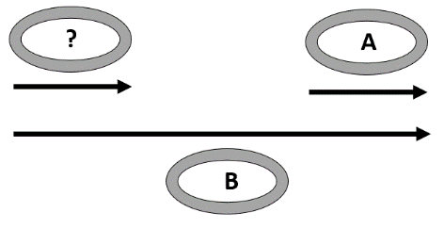 | Si la transformation totale est « en plus » et que la transformation que je connais est « en plus » : soustraction.  B - A  Si la transformation totale est « en plus » et que la transformation que je connais est « en moins » : addition.  B + A  Si la transformation totale est « en moins » et que la transformation que je connais est « en plus » : addition.  B + A  Si la transformation totale est « en moins » et que la transformation que je connais est « en moins » : soustraction.  B - A

